Лабораторная работа 2
«Последовательное соединение элементов R, L, C. Резонанс напряжений»
Тема «Генераторы высокой частоты»
Цель работы – исследование последовательного включения элементов R, L, С в цепи синусоидального тока при изменении ёмкости.
Задачи:
- изучить условия возникновения и признаки резонанса напряжения в колебательном контуре генератора высокой частоты;
- научиться строить векторные диаграммы напряжений и токов;
- изучить схемы колебательного контура из последовательно включенных элементов R, L, С в схемах генераторов высокой частоты для начальной ионизации дугового промежутка при сварке W-Al, W-CrNi.

1. Порядок запуска виртуальной лабораторной работы (ВЛР)
1.1. Получите доступ к виртуальному рабочему столу. Инструкция по доступу прилагается к заданию в курсе.
1.2. Откройте на виртуальном рабочем столе папку «Лабораторные работы», выберите папку Professional group, в ней запустите двойным щелчком программу Выполнить.
1.3. Одинарным щелчком выберите группу «Электротехника (для неэлектрических специальностей)».
1.4. Из развернувшегося перечня выберите одинарным щелчком лабораторную работу «Последовательное соединение элементов R, L, C . Резонанс напряжений».
1.5. По одинарному щелчку вам доступны файлы ВЛР «Методические материалы» и «Виртуальная лаборатория» (рис. 1).
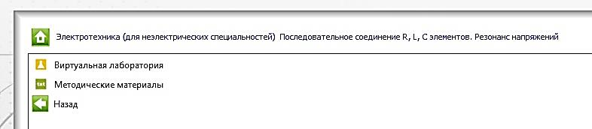
Рис. 1. Файлы ВЛР
Выход из «Методических материалов» – (стрелка «влево» на зеленом фоне в левом нижнем углу экрана). Выход из «Виртуальной лаборатории» – клавиша F10.
!Используйте сочетание клавиш Ctrl+Alt, чтобы курсор мыши имел возможность свернуть или уменьшить размер окна виртуального стола. Тогда вы сможете и работать на своем компьютере за пределами виртуального рабочего стола, и возвращаться обратно (рис. 2).
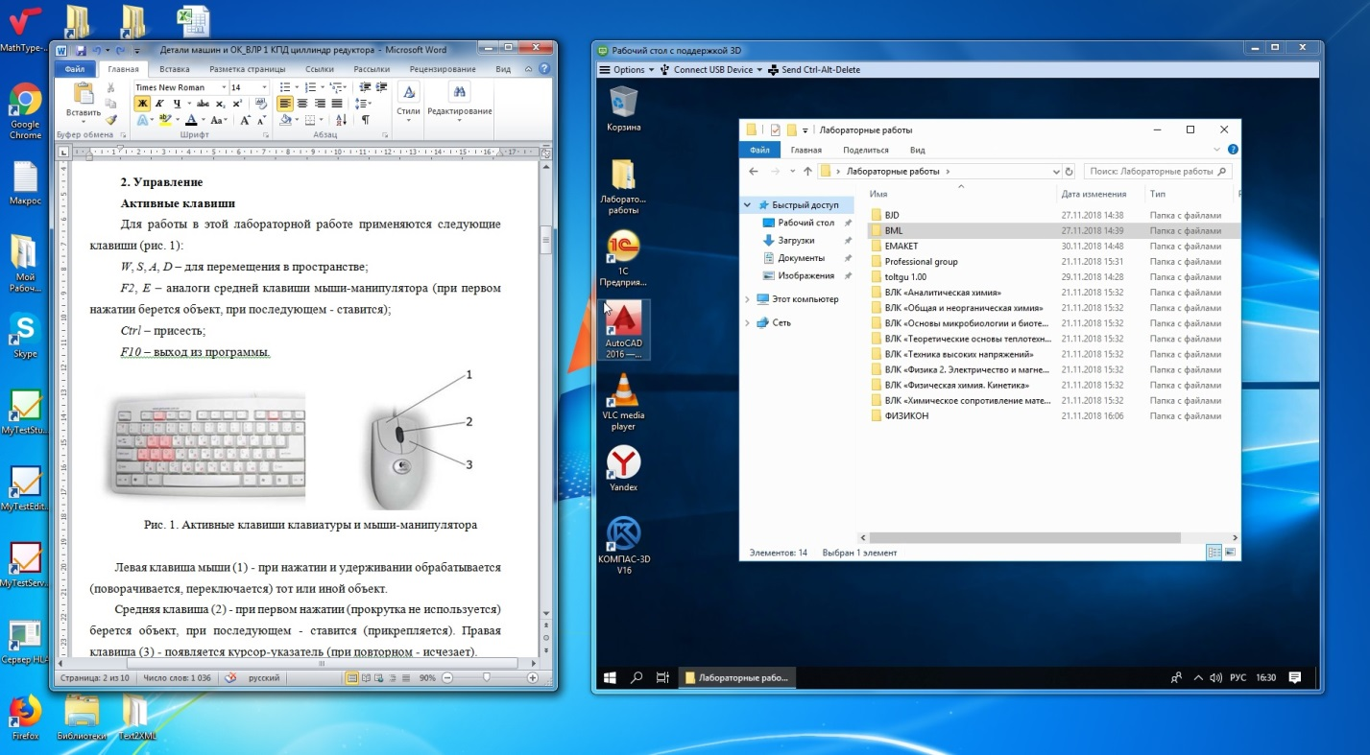
Рис. 2. Личный рабочий стол и виртуальный

2. Теоретическая часть
Последовательное соединение
Если цепь, содержащую последовательно соединённые элементы R, L, С (рис. 3), подключить к источнику синусоидального напряжения:
$$u\left(t\right)=U_{m}\sin{ωt}, (1)$$
то в электрической цепи установится ток:
$$i\left(t\right)=I_{m}\sin{(ωt+ψ)}. (2)$$
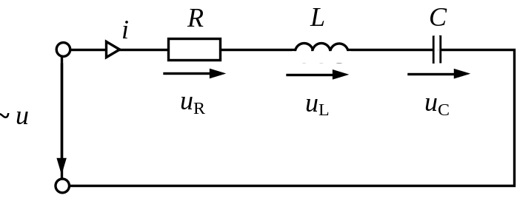
Рис. 3. Последовательное соединение элементов R, L, C

Закон Ома для приведенного выше участка электрической цепи запишется следующим образом:
$$I=\frac{U}{z}=\frac{U}{\sqrt{R^{2}+{(x_{L}-x_{C})}^{2}}}, \left(3\right)$$
где z – полное сопротивление цепи; x_{L}, x_{C} – соответственно индуктивное и емкостное сопротивления цепи; разность $x=x_{L}-x_{C}$ называют реактивным сопротивлением цепи.
Индуктивное и емкостное сопротивления проявляют зависимость от частоты и находятся по формулам (4) и (5):
$x_{L}=ω·L=2·π·f·L,$ (4)

$$x_{C}=\frac{1}{ω·C}=\frac{1}{2·π·f·C}. (5)$$

В цепях переменного тока различают активную, реактивную (индуктивную и ёмкостную) и полную мощности цепи. Активная мощность (Вт) аналитически определяется по формуле
$$P=R·I^{2}=U·I·cosφ. (6)$$
Экспериментальным путем активную мощность измеряют ваттметром.
Реактивная мощность (вар) в электрической цепи определяется по формуле:
$${Q_{L}=U_{L}·I=x_{L}·I^{2} , \atop \begin{aligned}Q_{C}=U_{C}·I=x_{C}·I^{2} , \\ {Q=Q}_{L}-Q_{C}={(x}_{L}-x_{C})·I^{2}=U·I·sin⁡ .\end{aligned}} (7)$$
Экспериментальным путем реактивную мощность измеряют варметром.
Полную мощность (В∙А) в электрической цепи определяют по формуле
$$S=\sqrt{P^{2}+Q^{2}}=z·I^{2}=U·I . (8)$$
Если при последовательном соединении элементов R, L, C равны индуктивное и емкостное сопротивления ${(x}_{L}=x_{C})$, то в цепи наступит режим резонанса напряжений. Признаком его является максимальный ток, который определяется по формуле
$$I=\frac{U}{\sqrt{R^{2}+{(X_{L}-X_{C})}^{2}}}=\frac{U}{R}=I_{max}. (9)$$
Коэффициент мощности (cos ϕ) в этом случае равен единице, ток и напряжение совпадают по фазе, реактивная мощность равна нулю, а полная мощность равна активной:
$${cosφ=1, \atop \begin{aligned}Q=Q_{L}-Q_{C}=0, \\ S=P.\end{aligned} } (10)$$

При использовании последовательного соединения элементов электрической цепи R, L, C для сварочной техники, создается колебательный контур, который может работать в режиме резонанса напряжений при высокой частоте (генераторы высокой частоты). Генераторы высокой частоты (осцилляторы) применяются для начальной ионизации дугового промежутка при сварке неплавящимся электродом легированных сталей (W-CrNi) (рис. 4, а) и алюминиевых сплавов (W-Al) (рис. 4, б) в защитной среде газа. Принципиальные схемы осцилляторов показаны на рис. 4, а и 4, б.

Рис. 4. Принципиальные схемы осцилляторов: а – последовательного включения для сварки W-Al; б – параллельного включения для сварки W-CrNi

3. Оборудование

3.1. Активные клавиши
Для работы в этой лабораторной работе применяются следующие клавиши (рис. 5):
W, S, A, D – для перемещения в пространстве;
F2, Е – аналоги средней клавиши мыши-манипулятора (при первом нажатии берется объект, при последующем – ставится);
Ctrl – присесть;
F10 – выход из программы.
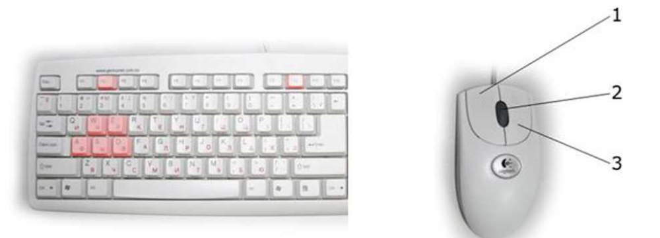
Рис. 5. Активные клавиши клавиатуры и мыши-манипулятора: левая клавиша мыши (1); средняя клавиша (2); правая клавиша (3)
Левая клавиша мыши (1) – при нажатии и удерживании обрабатывается (поворачивается, переключается) тот или иной объект.
Средняя клавиша (2) – при первом нажатии (прокрутка не используется) берется объект, при последующем – ставится (прикрепляется). Правая клавиша (3) – появляется курсор-указатель (при повторном – исчезает).
Примечание: при появившемся курсоре невозможно перевести взгляд вверх и в стороны.

3.2. Оборудование для лабораторной работы
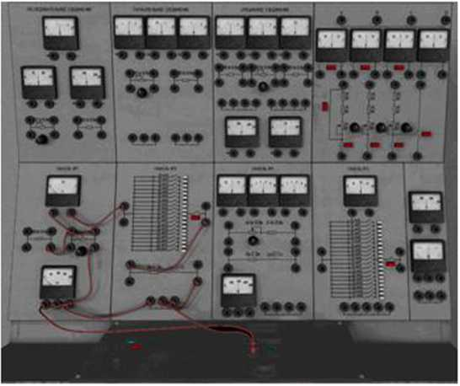
Рис. 6. Внешний вид лабораторного стенда
В лаборатории у стены находится стенд (рис. 6) для проведения испытания. Стенд состоит из вертикальной и горизонтальной панелей.
Вертикальная панель содержит элементы схемы и разделена на 2 зоны. Линиями красного цвета изображены провода, соединяющие схему.
На схеме присутствуют элементы управления (рис. 7) – регулируемые сопротивления на 150 Ом. Изменение сопротивления происходит за один оборот (360°) – от 0 до 150 Ом.
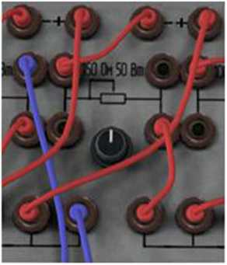
Рис. 7. Одно из положений регулируемого сопротивления
Элемент управления на панели 2 (рис. 8) – набор конденсаторов с кнопками справа. Кнопка за одно нажатие «вжимается» внутрь и находится в таком состоянии до выключения. Общая емкость составляет сумму всех включенных кнопок. Красная кнопка – ключ: замыкает и размыкает схему. Если красная кнопка вдавлена внутрь – схема замкнута.
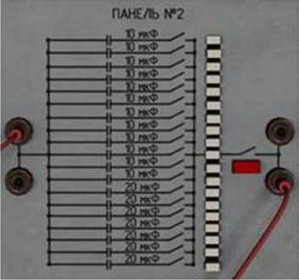
Рис. 8. Вид панели 2
На горизонтальной панели находится источник питания (рис. 9) (от 0 до 220 В) переменного тока. Регулировка напряжения осуществляется при помощи поворотного регулятора (ЛАТРа) снизу источника. Для включения источника питания в работу необходимо следующее.
- Включить сеть стенда (кнопка «ВКЛ» слева – загорится лампочка «СЕТЬ», выключение – кнопкой «ВЫКЛ»).
- Включить кнопку под лампочкой (два положения: вдавлена внутрь – включено, загорается лампочка; не вдавлена – выключено).
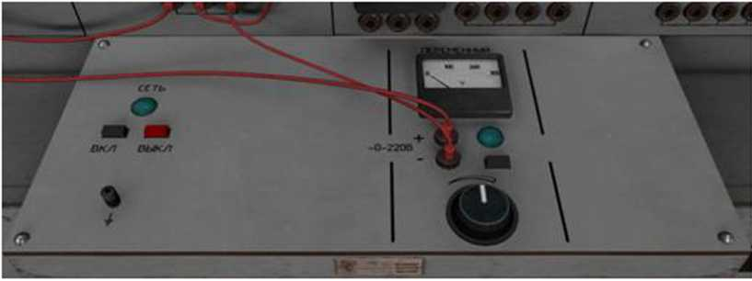
Рис. 9. Регулируемый источник питания

4. Порядок выполнения работы
На стенде собрана цепь по схеме (рис. 3).
4.1. Включите стенд в сеть. Включите источник питания.
4.2. Установите ЛАТРом напряжение U = 25 В.
4.3. Изменяя ёмкость батареи конденсаторов нажатием кнопок на панели 2, добейтесь резонанса в цепи.
4.4. Снимите показания приборов и занесите в табл. 1.

Таблица 1
Экспериментальные данные исследуемой электрической цепи
Емкость  С, мкФ | Измеренные значения
Емкость  С, мкФ | U, B | I, A | U_{R}, B | U_{C}, B | U_{К}, B | P, Вт

4.5. Отступая от резонансной емкости С_{рез} с шагом ΔС = 30 мкФ в сторону увеличения и уменьшения емкости, выполните по 5 измерений. Результаты измерений занесите в табл. 1.
4.6. По результатам измерений вычислите величины, указанные в табл. 2.

Таблица 2
Расчетные данные исследуемой электрической цепи
Емкость С, мкФ | Рассчитанные значения
Емкость С, мкФ | Z_{k}, Ом | R_{k}, Ом | X_{L}, Ом | L, Гн | U_{k}, В | U_{L}, В | cos ϕ | cos ϕ_{k} | X_{C}, Ом | X_{L} − X_{C}, Ом | Q, вар | S, BA

4.7. Сравните параметры (R_{K}, L), полученные по результатам вычислений, между собою и с паспортными данными катушки.
Относительная погрешность измерений
$${R=\frac{R_{К расчетное}-R_{К паспорт}}{R_{К паспорт}}·100\%, \atop L=\frac{L_{расчетное}-L_{паспорт}}{L_{паспорт}}·100\%.} (11)$$
4.8. Постройте векторные диаграммы для резонанса (ϕ = 0⁰) и для случаев ϕ < 0⁰ и ϕ > 0⁰.
4.9. Постройте треугольники сопротивлений и мощностей для этих же случаев.
4.10. Постройте в одной системе координат и проанализируйте графики зависимостей U_{L}(C), U_{C}(C), I(C), cos ϕ(C).
Формулы для расчета лабораторной работы
Z_{k} = U_{k} / I,
P_{k} = P – P_{R},
U_{k} = I$∙$R_{k},
cos ϕ = P / (UI),
X_{c} = U_{c} / I,
P_{R} = U_{k}I,
R_{k} = P_{k} / I²,
U_{L} = X_{L}I,
cos ϕ_{k} = P_{k} / (U_{k}I) = R_{k} / Z_{k} ,
Q = I²(X_{L} − X_{C}),
S = UI,
$X_{L}=\sqrt{Z_{k}^{2}-R_{k}^{2}}$.

5. Отчет
Скачайте титульный лист и бланк выполнения лабораторной работы. Отчет по лабораторной работе должен содержать:
- титульный лист с Ф. И. О. студента, группой (стандартный, в курсе);
- цель работы, описание оборудования и электрическую схему (бланк);
- описание выполнения работы (бланк);
- выполненные задания из раздела 4, заполненные табл. 1, 2 в бланке выполнения лабораторной работы;
- выводы и ответы на контрольные вопросы (бланк).

6. Контрольные вопросы
- Начертить векторную диаграмму для произвольной цепи, содержащей последовательное соединение элементов R, L, C в режиме резонанса.
.
- Как зависят индуктивное, емкостное и активное сопротивления от частоты тока?
- Как определяется активная, реактивная и полная мощности цепи катушки?
- Назовите условия возникновения и признаки резонанса напряжения.
- Каким способом можно добиться резонанса в цепи?
- Объясните ход кривых, полученных в лабораторной работе.
- Перечислите элементы колебательного контура генератора высокой частоты (осциллятора), изображенного на рисунках 4, а и 4, б.

